Pour déployer l’application j’ai utilisé Docker et permettre à d'autres de la déployer facilement sur leurs machines.
Voici les étapes mise en place :

- Création d’un fichier Dockerfile

Ce fichier décrit comment l’application Angular doit être construite et exécutée dans un conteneur.
J’ai créé un fichier Dockerfile à la racine du projet et ajoute ceci :
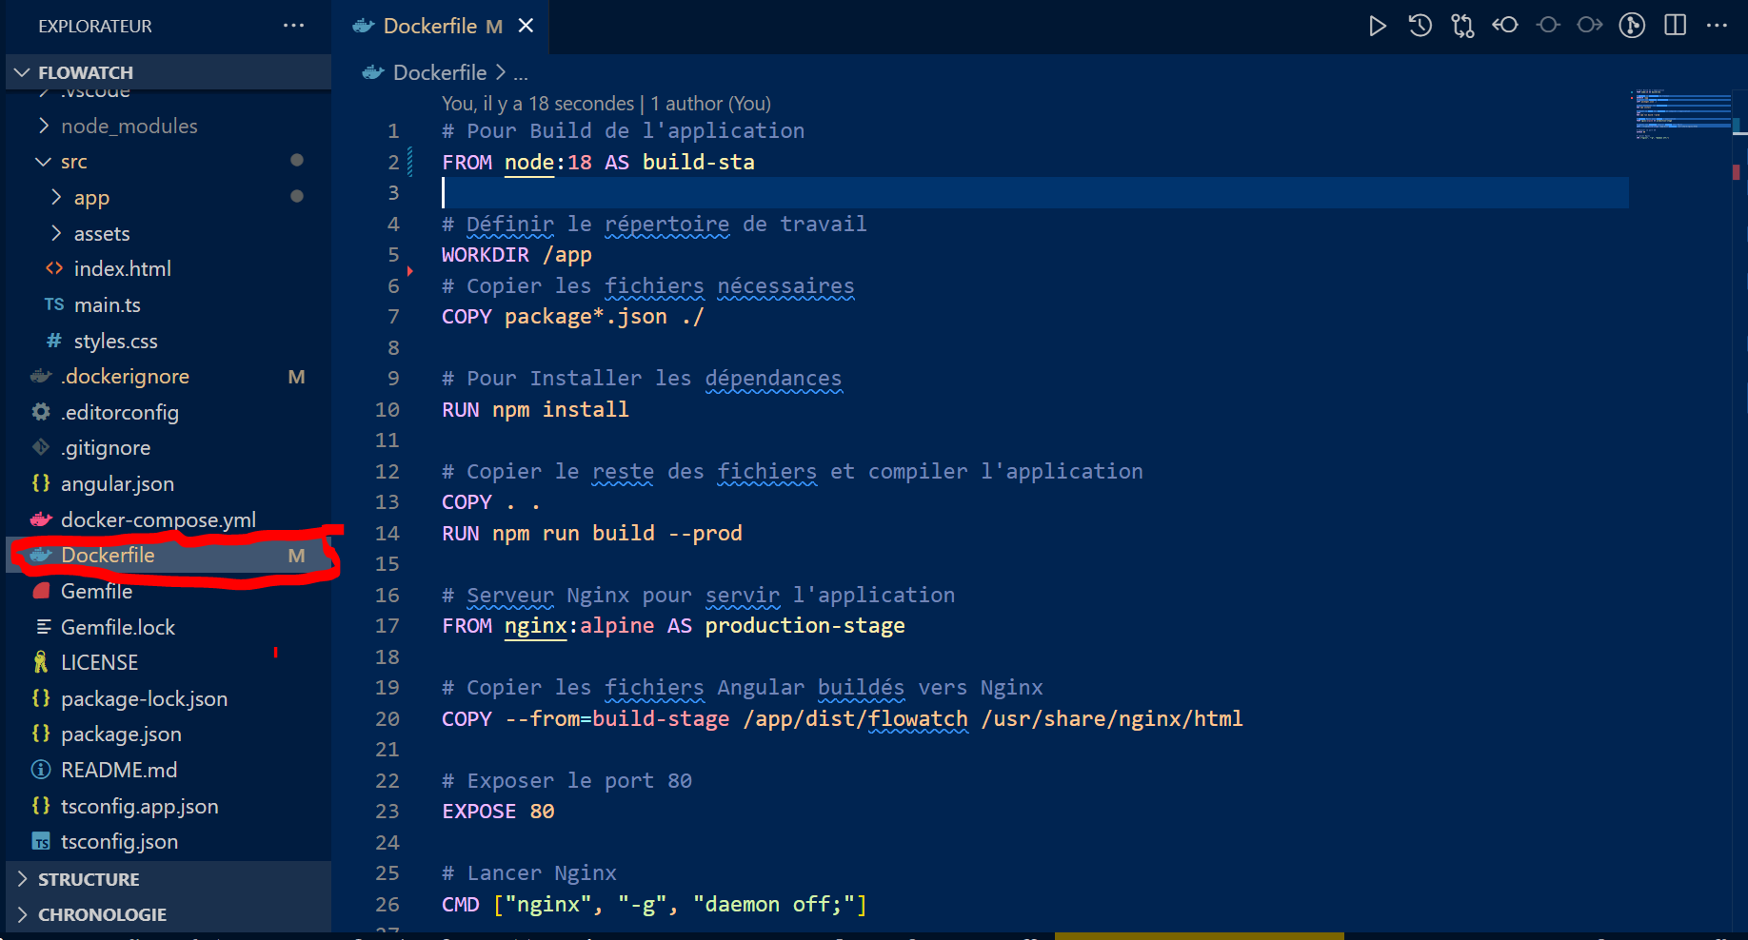

- Créer un fichier .dockerignore

Puis j’ai ajouté un fichier .dockerignore à la racine pour éviter d’inclure des fichiers inutiles :

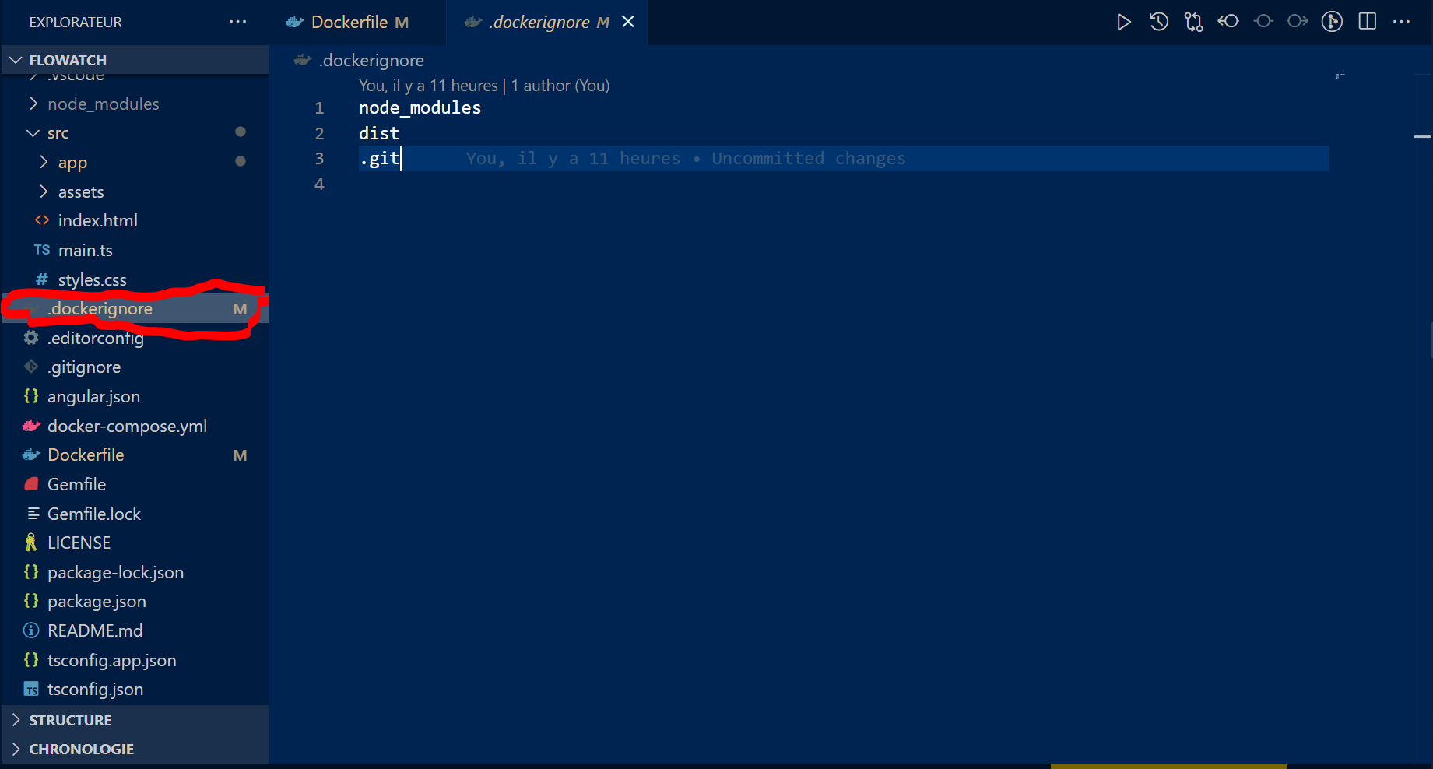

- Construire et Exécuter l’Application en Docker
Dans le terminal, place-toi à la racine de ton projet et exécute :

- Construire l’image Docker

docker build -t flowatch .
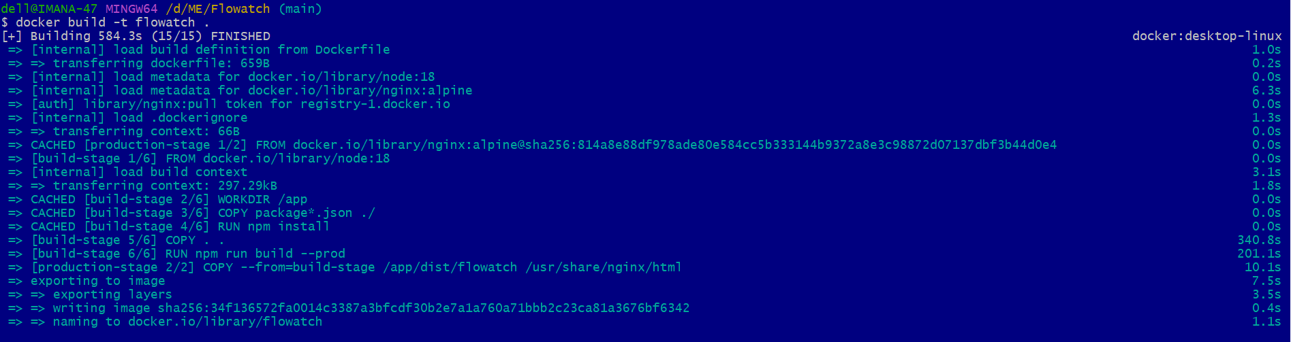

- Exécuter le conteneur

docker run -p 8080:80 flowatch
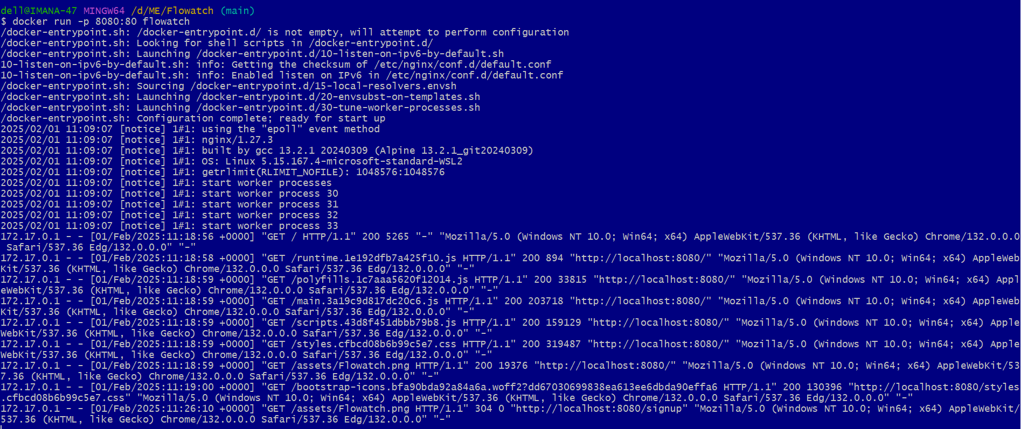

Accéder à l'application :
Ouvre ton navigateur et va sur http://localhost:8080

Partager l’image Docker sur Docker Hub

Pour permettre aux autres d'utiliser sans devoir compiler eux-mêmes

- Se connecter à Docker Hub

docker login

- Taguer l’image

Docker tag flowatch nsengimana47/flowatch: latest

- Pousser l’image sur Docker Hub

docker push nsengimana47/flowatch :latest
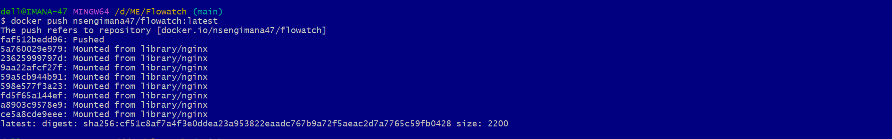

- Les autres peuvent la récupérer et l’exécuter directement

docker pull nsengimana47/flowatch :latest
docker run -p 8080:80 nsengimana47/flowatch :latest
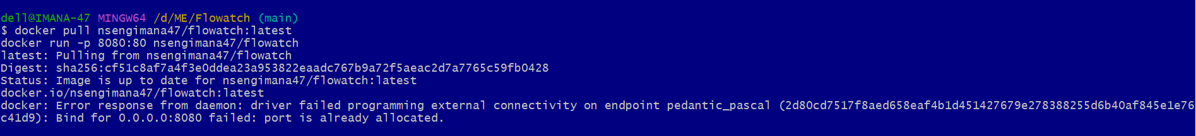

Comment tester l’application ? (Guide pour le déploiement sur un autre pc)

1. Prérequis
- Installer Docker et Docker Compose
- Avoir une connexion internet

2. Télécharger le projet

3. Lancer l’application avec Docker Compose

4. Accéder à l’application
Ouvrir un navigateur et aller sur : http://localhost:4200

5. Arrêter l’application

